Часть, содержащая мнение аудитора
Общему собранию акционеров открытого акционерного общества «Тобольское пассажирское автотранспортное предприятие»
С. Ремезова ул., 89, г. Тобольск, Россия, 626150
Заключение
аудиторской фирмы ЗАО «Аудит-Сервис» по финансовой (бухгалтерской) отчетности за 2007 год
5.1. По нашему мнению, прилагаемая к настоящему Заключению финансовая (бухгалтерская) отчетность Открытого акционерного общества «Тобольское пассажирское автотранспортное предприятие» отражает достоверно во всех существенных отношениях финансовое положение на 31 декабря 2007 года и результаты финансово - хозяйственной деятельности за период с 1 января по 31 декабря 2007 года включительно в соответствии с требованиями законодательства Российской Федерации в части подготовки финансовой (бухгалтерской) отчетности.
5.2. При подготовке прилагаемой к настоящему Заключению финансовой (бухгалтерской) отчетности исполнительный орган ОАО «Тобольское ПАТП» исходил из допущения о том, что будет продолжать свою деятельность в будущем и у него отсутствуют намерения и необходимость ликвидации, а следовательно, обязательства будут погашаться в установленном порядке.
5.3. Настоящее Заключение составлено на 33 диетах в 3-х экземплярах: один хранится в аудиторской фирме вместе с бухгалтерским отчетом, два экземпляра переданы ОАО «Тобольское ПАТП».
Дата завершения аудита: 7 мая 2008 года.

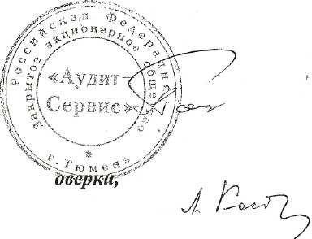
Директор
ЗАО «Аудит-Сервис»

Е.Г.Полковникова

Руководитель аудиторской пр аудитор
Л.В.Костина

(квалификационный аттестат № 032853, выдан решением ЦАЛАК МФ РФ от 22.06.2000, протокол №81, Решением Минфина РФ от 16.07.2003 выдан новый аттестат по обмену за №К005643 на неограниченный срок).

